SOBRE EL AMOR HACIA LOS POBRES . S.S. LEÓN XIV
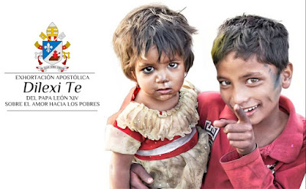
UN DESAFÍO PERMANENTE
He decidido recordar esta bimilenaria historia de atención eclesial a los pobres para mostrar que esta forma parte esencial del camino ininterrumpido de la Iglesia. El cuidado de los pobres forma parte de la gran Tradición de la Iglesia, como un faro de luz que, desde el Evangelio, ha iluminado los corazones y los pasos de los cristianos de todos los tiempos.
Por tanto, debemos sentir la urgencia de invitar a todos a sumergirse en este río de luz y de vida que proviene del reconocimiento de Cristo en el rostro de los necesitados y de los que sufren.
El amor a los pobres es un elemento esencial de la historia de Dios con nosotros y,desde el corazón de la Iglesia, prorrumpe como una llamada continua en los corazones de los creyentes, tanto en las comunidades como en cada uno de los fieles.
La Iglesia, en cuanto Cuerpo de Cristo, siente como su propia <<carne >> la vida de los pobres, que son parte privilegiada del pueblo que va en camino.
Por esta razón, el amor a los que son pobres-- en cualquier modo en que se manifieste dicha pobreza-- es la garantía evangélica de una Iglesia fiel al corazón de Dios.
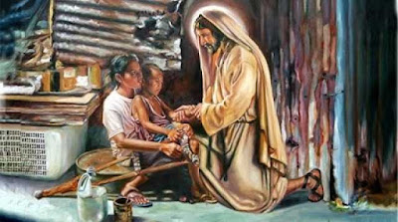
De hecho, cada renovación eclesial ha tenido siempre como prioridad la atención preferencial por los pobres, que se diferencia, tanto en las motivaciones como en el estilo, de las actividades de cualquier otra organización humanitaria.
El cristiano no puede considerar a los pobres sólo como un problema social; estos son una << cuestión familiar >>, son << de los nuestros >>
Nuestra relación con ellos no se puede reducir a una actividad o a una oficina de la Iglesia.
Como enseña la Conferencia de Aparecida, <<se nos pide dedicar tiempo a los pobres, prestarles una amable atención, escucharlos con interés, acompañarlos en los momentos más difíciles, eligiendolos para compartir horas, semanas o años de nuestra vida, y buscando, desde ellos, la transformación de su situación.
No podemos olvidar que el mismo Jesús lo propuso con su modo de actuar y con sus palabras >>
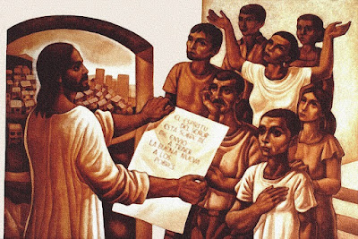
Sobre el amor hacia los pobres
Sobre EL AMOR HACIA LOS POBRES
Dilexi Te ( TE HE AMADO).
S.S. LEÓN XIV

Colaboración de Juan García de Paredes.
https://www.todos-uno.org/2026/02/sobre-el-amor-hacia-los-pobres-ss-leon.html

